Precio y recepción en Steam: ¿dónde priorizar due diligence de inversión?
Resumen ejecutivo — Caso de estudio de portafolio
28 de julio de 2026

Contexto
Un fondo de inversión evalúa entrar al sector de videojuegos y necesita un criterio, basado en datos, para decidir en qué género priorizar su análisis de inversión (due diligence). Este informe usa el catálogo histórico de Steam —el mayor mercado de videojuegos de PC— como muestra de referencia del mercado.
Pregunta que respondemos: ¿qué combinaciones de género y precio logran mejor recepción de los jugadores (medida en % de reseñas positivas), y qué géneros son por tanto mejores candidatos de inversión?

Qué hicimos
Analizamos 117.430 juegos publicados en Steam. Para aislar una señal confiable, nos concentramos en los 8.998 juegos de pago con al menos 500 reseñas —el volumen mínimo para que el % de reseñas positivas sea estadísticamente confiable— y los agrupamos en 10 géneros reales de videojuego y 4 franjas de precio (de la más barata a la más cara, calculadas sobre los datos mismos). Los precios se ajustaron por inflación para poder comparar juegos de distintos años en igualdad de condiciones.

Hallazgo principal
La franja de precio más barata es, en los 10 géneros sin excepción, la que peor recepción recibe. La mejor recepción no está en el precio más alto posible, sino en un rango medio-alto (aproximadamente entre 6 y 12 dólares ajustados, según el género).
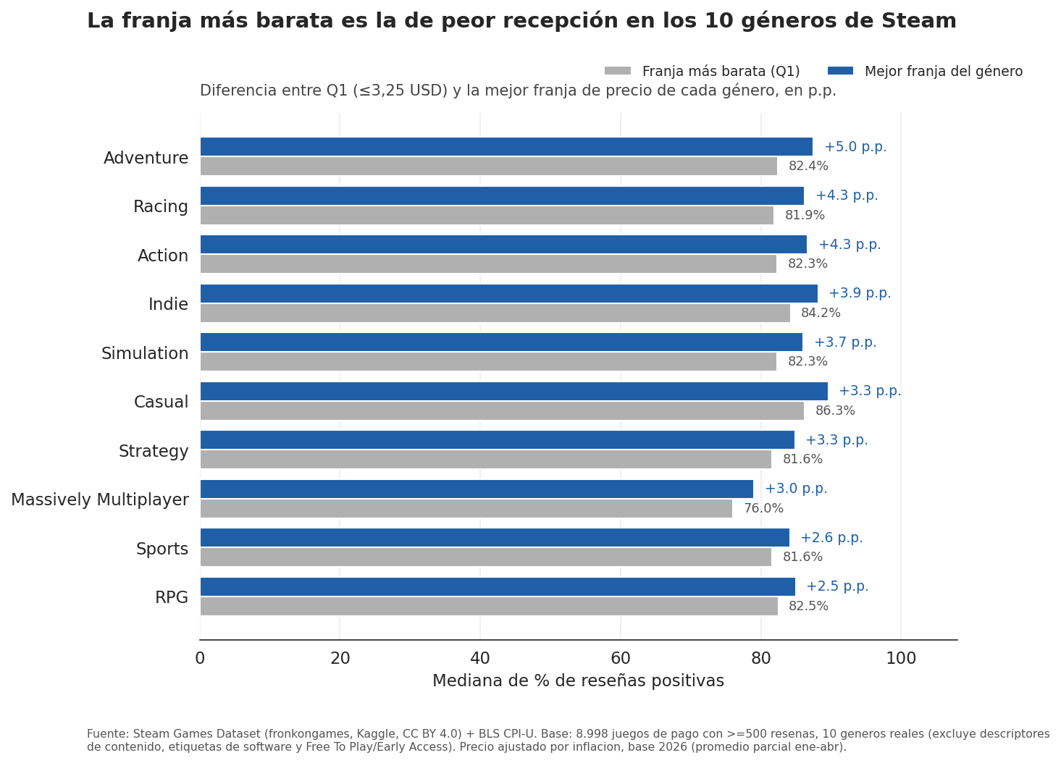
La franja más barata es la de peor recepción en los 10 géneros de Steam
La diferencia es real pero moderada: entre 2,5 y 5 puntos porcentuales de mejora al pasar de la franja más barata a la mejor franja de cada género. No es un efecto dramático, pero sí consistente en las 10 categorías.
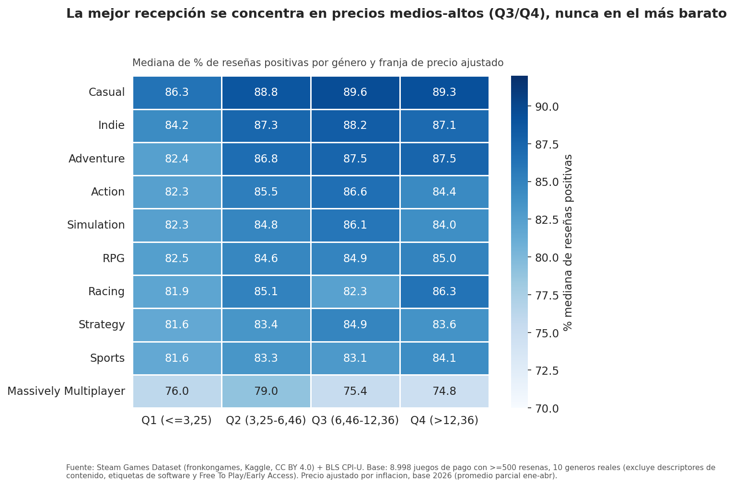
La mejor recepción se concentra en precios medios-altos, nunca en el más barato

Candidatos con mejor evidencia para due diligence
De los 10 géneros, tres combinan el mejor efecto de precio, el mayor volumen de evidencia y la recepción absoluta más alta: Adventure, Indie y Casual.
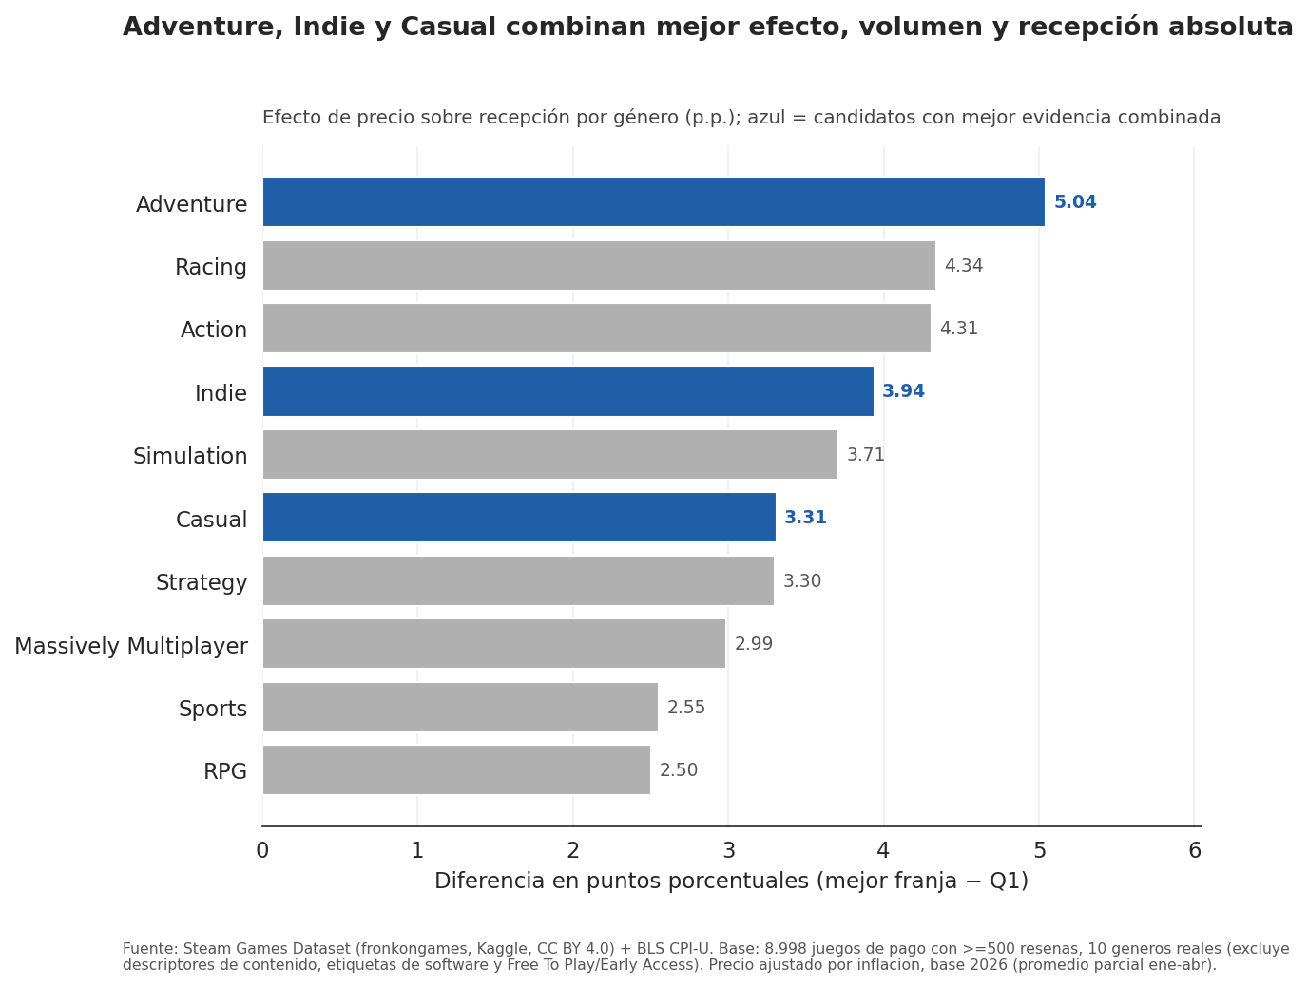
Adventure, Indie y Casual combinan mejor efecto, volumen y recepción absoluta
- Adventure muestra el mayor salto de recepción entre la franja más barata y la mejor franja (+5 puntos porcentuales), con 4.030 juegos de evidencia.
- Indie es el género con más volumen de evidencia (5.561 juegos) y una mejora sólida (+3,9 puntos).
- Casual tiene la recepción absoluta más alta de los 10 géneros en su mejor franja de precio (89,6% de reseñas positivas), aunque con menor volumen (2.230 juegos).
Massively Multiplayer queda fuera de esta lista: es el género con peor recepción en todas las franjas de precio y con muy poca evidencia (176 juegos) — no hay datos suficientes para recomendarlo ni para descartarlo con confianza.

¿Es esto un efecto de que los juegos baratos son simplemente más viejos?
No. Repetimos el análisis separando juegos recientes de juegos más antiguos, y el patrón se mantiene igual en ambos grupos: la franja más barata sigue siendo la de peor recepción, independientemente de la edad del juego.
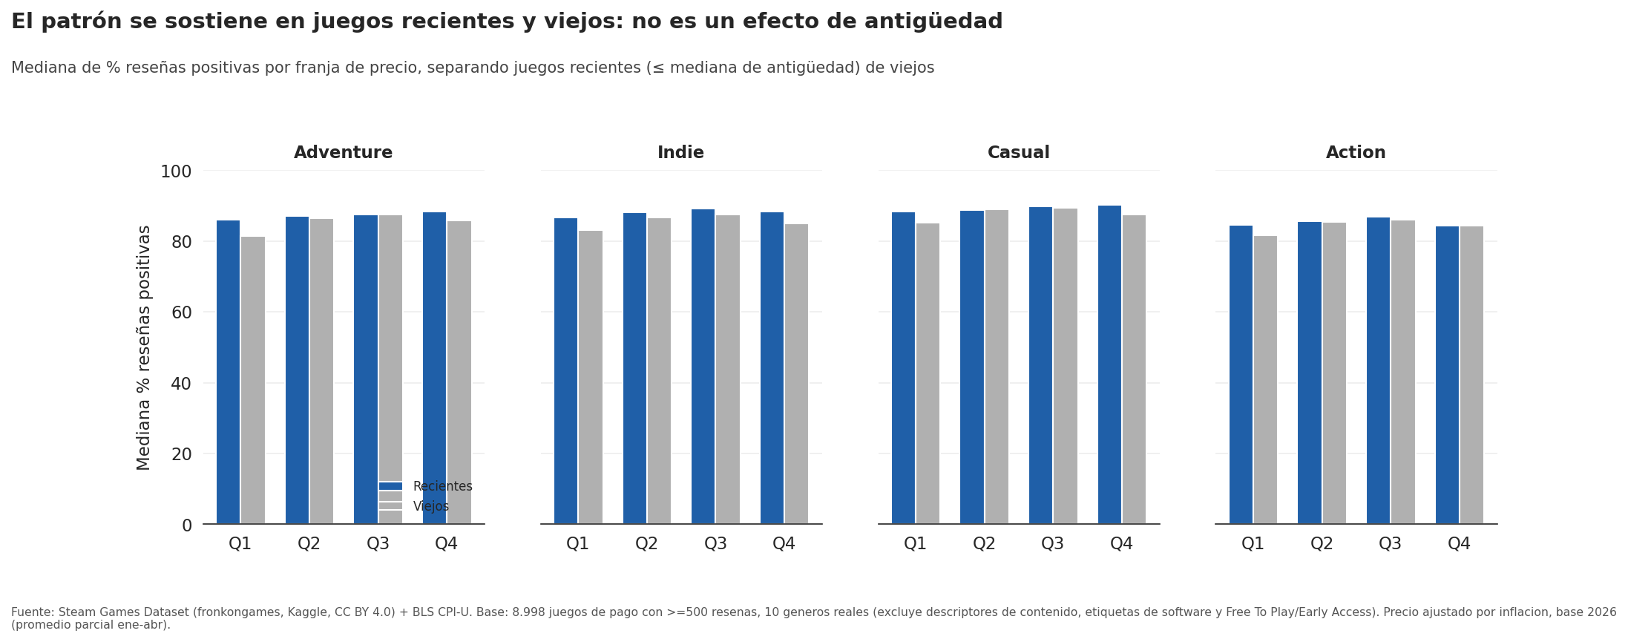
El patrón se sostiene en juegos recientes y viejos: no es un efecto de antigüedad

Qué no responde este análisis
- No prueba causalidad. El patrón muestra una asociación entre precio y recepción, no que subir el precio de un juego mejore automáticamente sus reseñas. Puede reflejar que los estudios que cobran más también invierten más en calidad de producción.
- No cubre la "cola larga." Excluimos deliberadamente los juegos con menos de 500 reseñas (34% del catálogo no tiene ninguna reseña) para mantener la confiabilidad estadística. Esa cola queda como análisis adicional pendiente.
- No mide reseñas a lo largo del tiempo, solo el acumulado histórico de cada juego a la fecha de recolección de los datos.
- Este análisis prioriza géneros; no asigna presupuesto de inversión ni reemplaza el due diligence específico de cada estudio o publisher.

Próximo paso
La fase de recomendaciones formales (fase 6 del caso) traducirá esta evidencia en una propuesta concreta de priorización, con sus limitaciones y los datos adicionales recomendados antes de comprometer capital.

Fuente: Steam Games Dataset (fronkongames, Kaggle, licencia CC BY 4.0) e índice de precios al consumidor CPI-U (Bureau of Labor Statistics, EE. UU.). Caso de estudio de portafolio elaborado con Python/pandas; metodología y verificaciones completas disponibles en el notebook técnico notebooks/caso_steam_precio_recepcion.ipynb.

